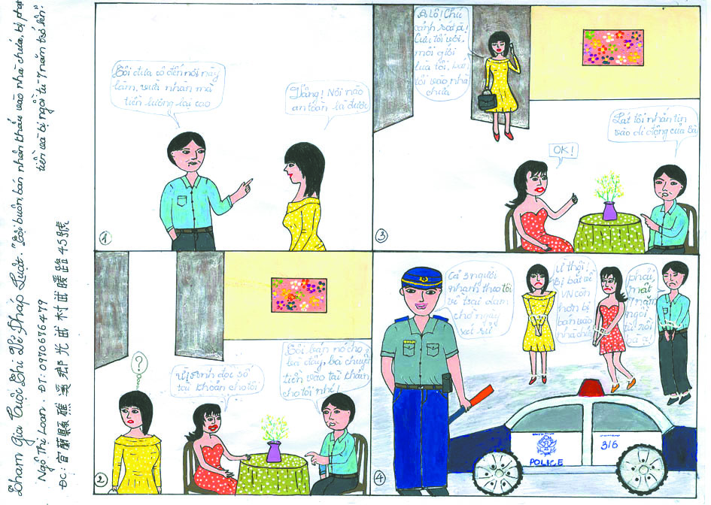
- 我帶妳到一個錢多事少的地方工作。
好啊，安全就好。
- 我把她賣給你，妳把錢匯到我的帳號裡。
好，給我帳號。
- 好啊，待會兒我傳簡訊到妳的手機。
喂，警察叔叔嗎？救救我啊，我被仲介賣到色情場所了。
- 你們三個跟我回警察局等判決。
這也好，我寧可被遣返回越南也不想賣身。
老娘，要坐七年的牢 !

